Kích hoạt Standard User để chạy chương trình dưới quyền Admin không cần mật khẩu
Nếu có nhiều tài khoản user trên hệ thống, cách tốt nhất là sử dụng tài khoản user chuẩn để chỉnh sửa cài đặt và thiết lập các chương trình, ứng dụng trên hệ thống. Trong một số trường hợp khi bạn thiết lập ứng dụng hoặc chương trình nào đó đòi hỏi bạn phải chạy dưới quyền Admin.
Để đỡ nhầm lẫn cũng như không phải thao tác nhiều bước, bạn có thể tạo shortcut khởi chạy chương trình dưới quyền Admin mà không phải nhập mật khẩu.
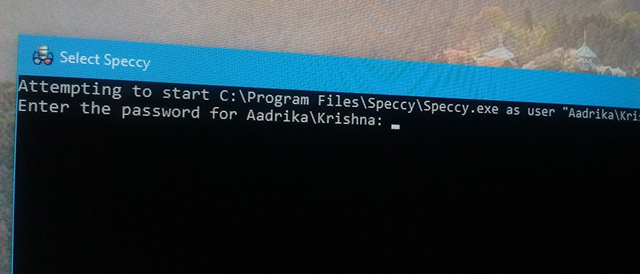
1. Làm thế nào để Users chạy chương trình dưới quyền Admin?
Để Start Users chạy một chương trình dưới quyền Admin, bạn có thể sử dụng lệnhRunas.
Để bắt đầu thực hiện bạn cần lưu ý: trước hết là tên máy tính và username (tên người dùng) tài khoản Admin của bạn.
Trong trường hợp nếu bạn không biết tên máy tính, nhấn tổ hợp phím Windows + X rồi chọn tùy chọn System để mở cửa sổ System.
Nếu đang sử dụng Windows 7, bạn có thể tìm trên Start Menu.
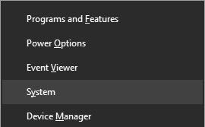
Tại đây bạn sẽ tìm thấy tên máy tính của mình.
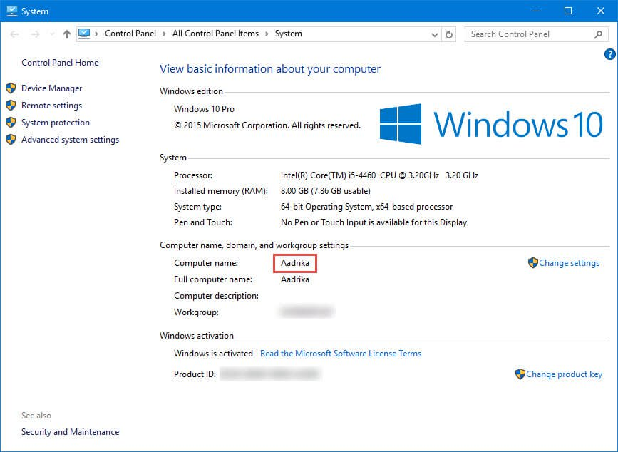
Ngoài ra bạn có thể tìm username tài khoản Admin trên cửa sổ User Accounts.
Bước tiếp theo tạo một shortcut. Để tạo một shortcut, trên màn hình Desktop bạn kích chuột phải vào khoảng tróng bất kỳ, sau đó chọn New rồi chọn Create Shortcut để mở cửa sổ Creat Shortcut.
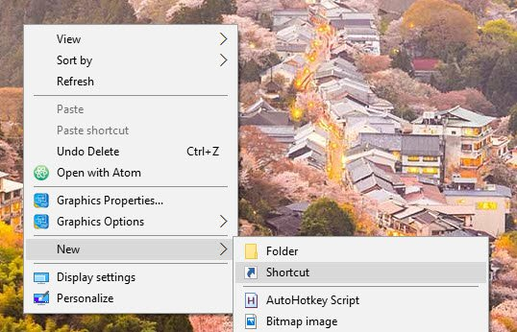
Trên cửa sổ Create Shortcut bạn click vào nút Browse rồi chọn ứng dụng mà bạn muốn user chạy dưới quyền Admin.
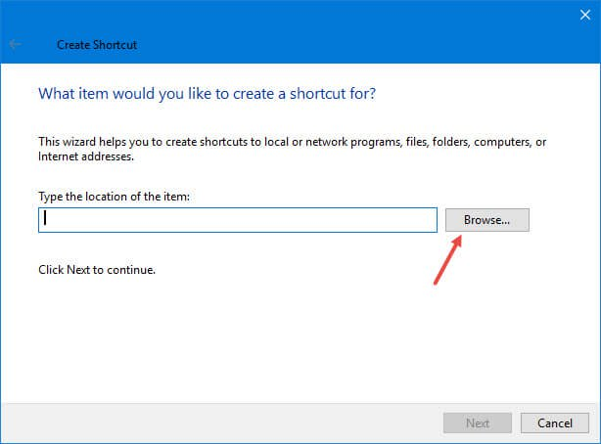
Sau khi chọn xong ứng dụng:
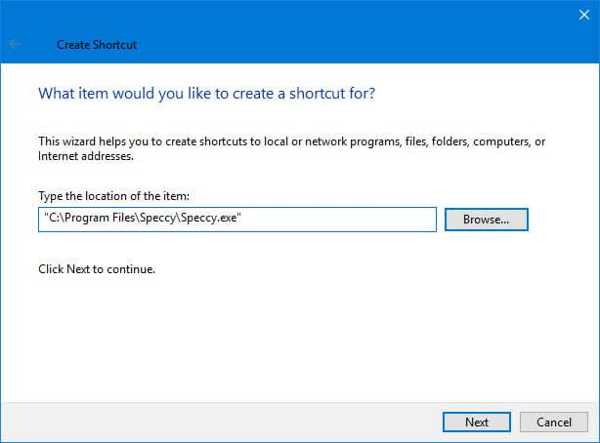
Nhập dòng lệnh dưới đây vào đầu đường dẫn:
runas /user:ComputerName\Username /savecred
Lúc này câu lệnh có dạng:
runas /user:ComputerName\Username /savecred "C:\path\to\file.exe"
Lưu ý: Thay thế ComputerName bằng tên máy tính của bạn và Username bằng tên người dùng.
Sau khi hoàn tất bạn click chọn Next để tiếp tục thực hiện các bước tiếp theo.
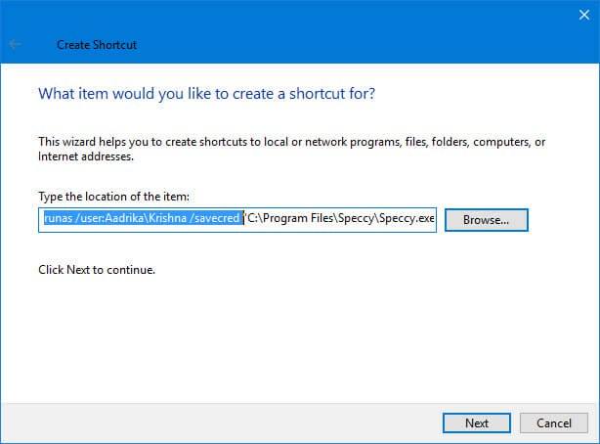
Tiếp theo điền tên Shortcut rồi click chọn Finish.
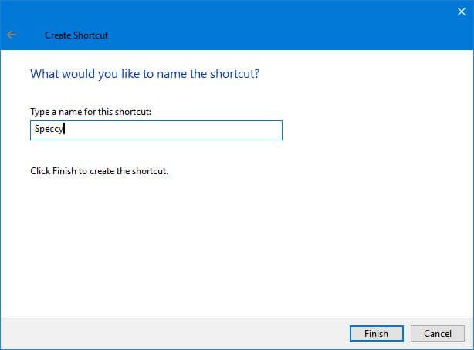
Lúc này Shortcut bạn vừa tạo xong sẽ hiển thị trên màn hình Desktop. Theo mặc định, Shortcut bạn vừa tạo không có biểu tượng.
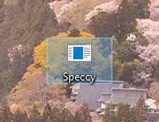
Tuy nhiên bạn có thể thêm một biểu tượng vào Shortcut bằng cách kích chuột phải vào Shortcut rồi chọnbs. Trên cửa sổ Shortcut Properties, bạn chuyển qua thẻ Shortcut rồi chọn Change icon.
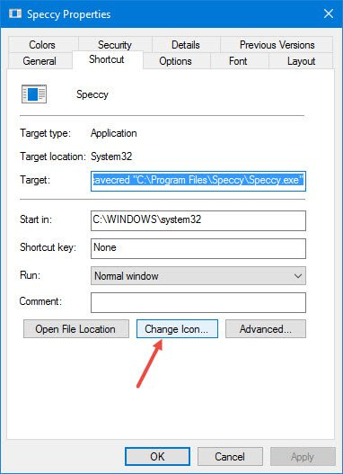
Sau khi hoàn tất, bạn kích đúp chuột vào Shortcut, bạn sẽ được thông báo nhập mật khẩu tài khoản Admin mà bạn đã tạo.
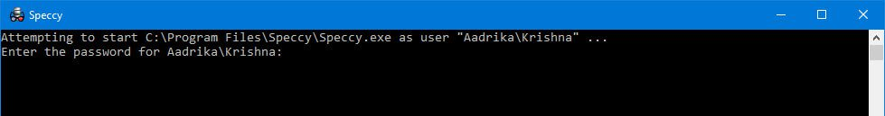
Mật khẩu này sẽ được lưu lại trong những lần bạn kích đúp chuột vào Shortcut tiếp theo. Tùy chọn savecred trong câu lệnh sẽ lưu mật khẩu Admin để user có thể khởi chạyn ứng dụn dưới quyền Admin mà không yêu cầu phải nhập mật khẩu nữa.

